Game.com- 风险等级「D」 - 标准共识投资风险评级

微信标题：Game.com 难以解决区块链游戏行业的痛点

北京时间 2018 年 8 月 3 日，标准共识发布针对区块链项目「Game.com」（代币符号：GTC）的一般投资风险评级报告。以下为报告的主要内容。

## Overview 概述

报告将 Game.com 风险等级定义为「D」，该项目属于「极高风险」水平，投资风险极大，需要投资者警惕。

依据「标准共识一般项目投资风险评级标准（初创期）」 获得「D」评级的主要原因是**：项目提供的解决方案无法有效解决区块链游戏行业存在的问题；项目信息透明度极低，投资者难以获知团队技术背景、技术方案、代币分配计划等重要投资信息；仓位透明度低，交易真实性存疑**。

基于标准共识分析师团队调查和研究，项目主要风险及优势在于：

**项目主要风险**

风险点一：项目提供的方案无法有效解决区块链游戏行业存在的问题，也没有切中整个游戏行业的痛点。

首先，Game.com 认为当前游戏行业存在融资困难游戏市场推广成本高昂的问题，

对此官方提出构建众筹平台募资。但区块链游戏项目本质是 DApp，如果发行游戏内代币，依托公链，其本身就有着很强的「众筹特性」 ，因此，区块链游戏对众筹平台的需求较低。

其次，针对游戏生命周期短，提出「用唯⼀的 ID （Game me IM）来保留用户，未来随时再把游戏用户引回新的游戏中」。但游戏用户的流失的根本原因是游戏本身失去了吸引力，唯⼀ ID 这种设计仅可能保留用户信息，对引回用户效果有限。

更重要的是 Game.com 并没有切中游戏行业的痛点，目前游戏行业最大的问题在于：游戏资产安全性低；游戏机制透明度低；商业模式陈旧；游戏资产贬值严重。

风险点二：项目信息透明度极低。团队介绍仅 CEO 一人，白皮书无任何技术说明。

官方信息披露较少。官方团队只公布了一人；白皮书中没有披露相关详细的的项目技术说明；代币分配的详细用途、是否锁仓、是否存在销毁或者回购无任何说明；未披露GitHub 地址；项目路线规划不清晰，尤其没有说明技术方面的进度和未来的计划；没有公布基金会组成架构与决策机制，标准共识就上述问题询问官方，官方也没有给予任何回复。

项目没有建立周报制度，社交平台所披露的信息较少，且大部分是营销活动，几乎没有任何项目技术进展。关于项目问题询问官方，但官方未有任何答复。

风险点三：基于公开信息无法验证项目是否是基于 TRON 主链所开发的区块链游戏，游戏的 DApp 属性高度存疑。

在 TRON DApp 的官方页面中显示，Game.com 是 TRON 主网上的一个 DApp。但在TRON 的主链上并没有对应的 Game.com 游戏的合约地址。标准共识就此咨询官方，至今未有回复。

另外，如果「宠物星球」是部署在 TRON 主网上的 DApp，那么其代币 GTC 应该发行在 TRON 的主网上。但目前的情况是，在游戏 「宠物星球」中使用的是发行在以太坊网络上 ERC20 的代币，TRON主网和以太坊主网并不存在互操作性，「宠物星球」的 DApp 属性存疑。

风险点四：仓位透明度低，交易真实性存疑。换手率下降趋势明显，存在一定流通性风险。

前十大持币地址合计占比 89.4%，截止 41 天前仍存在超 13 亿 GTC 处于同一个地址控制下，筹码高度集中，仓位透明度低。换手率从 7 月初的 8% 降到了 2% ，存在一定流通性风险。

以上为项目主要风险点，以下为完整报告。

如果任何项目方对标准共识的评级结果有疑问，或对相关数据提出申诉（包括但不限于项目运营数字、重要团队成员变更原因、代码更新和最新交易表现等），标准共识分析师团队会根据材料的真实性重新评估。

如果标准共识分析师团队在调查过程中使用了错误材料而影响评级结果，或任何项目变动可能导致评级等级变动时，标准共识也会重新调查和评估风险等级。

任何项目方、利益相关方和投资者可直接通过微信公众号（「标准共识」ID：SNCrating）后台与我们联系，也可以发送邮件至：contact@sncrating.com。

## Rationale 依据

### **产品和技术模块**

#### 

#### 市场及产品分析

Game.com 项目始于 2017 年，是一个区块链游戏平台，根据项目白皮书，项目主要产品如下：

1. **区块链游戏平台**

打造区块链数字货币的全球化游戏平台，通过创造和整合游戏内容的方式，结盟各家区块链数字货币的基金会，帮助各家的数字货币提供落地的娱乐服务应用场景，用娱乐内容的方式助力区块链技术快速普及和发展。

1. **G Wallet 数字资产钱包**

打造全球游戏玩家智能数字化资产钱包，实现数字资产管理， 为未来 Game.com 孵化或众投的更多游戏项目代币提供钱包支持，拓展全球几十亿游戏玩家的数字化钱包的超级蓝海市场。

1. **游戏虚拟币交易平台**

打造全球游戏数字化资产的交易平台，支持 G 币交易及为未来 Game.com 孵化或众投的更多游戏项目代币提供交易支持服务，服务全球几十亿游戏玩家的数字化资产的兑换平台，同时与全球各交易平台形成共生共赢的合作关系。

1. **游戏众投发行**

打造全球游戏行业的众投发行和资讯的第一门户。

1. **G 资本投资布局**

G 资本设有游戏专项 G 币投资基金，投资游戏行业的优质项目，为 G 币持续不断的增加价值。 Game me - IM 打造全球最大游戏 IM，用 Game.com 全球唯一 id 统⼀全球游戏玩家。连接全球 Game Connect，成为 h5 手游的最大分发中心。

标准共识分析：

Game.com 认为目前游戏产业存在以下两个问题：

* 「游戏制作团队，⾯对游戏行业的融资难度，游戏市场推广的高额成本，难以生存。 」
* 「游戏的生命周期较短和游戏的市场推广费用极其高。 」

对于第一个问题，Game.com 的解决方案是：在其众筹平台 crowdfunding.game.com 募资或获取 G 资本的投资。

对于第二个问题的解决方案是： 用唯⼀的ID 「Game me IM」链接全球游戏玩家。以此保留用户，「未来随时再把游戏用户引回新的游戏中。」

1. 仅就其设计的解决方案来说，区块链游戏项目本质是 DApp，如果发行游戏内代币，其本身就有很强的「众筹特性」：基于以太坊或者各类公链、设计有效的激励机制，动员用户参与到游戏的营销中。不同区块链项目生态才是决定构建其上的 DApp 成败的关键因素。因此，由于区块链游戏自带的众筹性质，区块链游戏对于投资平台的需求很低。
2. 游戏用户的流失的原因是游戏本身失去了吸引力，唯⼀ ID 这种设计仅可能保留用户信息，对引回用户效果有限。
3. Game.com 的设想是构建一个基于 GTC 代币（项目发行的代币名称）的游戏生态 ，而这一生态目前看来最大的基础是不同的游戏项目都以 GTC 来交易数字资产**。**除此之外，项目没有更多的生态关联性，而游戏内通用的 Token 机制设计这样的弱联系几乎不能作为「生态」的基础。

Game.com 不仅应对所谓的「行业痛点」的解决方案可能无效，对游戏行业的痛点认知也存在一定的偏差。

**传统游戏行业的痛点**

根据 Newzoo 最新的《全球游戏市场报告》 ，游戏市场预计今年将增长 13.3% ，收入从 2017 年的 1217 亿美元增长到 2018 年的 1379 亿美元。重要的是其中中国市场占 28 %。也就是中国游戏市场将达到 379 亿 美元的规模。

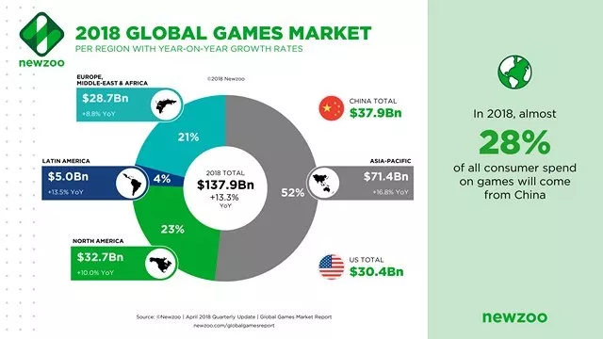

区块链技术正在不断融入和改变传统产业，游戏产业的巨大市场也刺激着区块链项目在这一航道布局。目前，也出现了一些现象级别的比如加密猫（CryptoKitties）这样区块链游戏的经典案例。

区块链技术将为游戏带来哪些可能性呢？回答这个问题前需要先看游戏行业现存的痛点：

**1）游戏资产安全性低。**

目前，玩家在游戏中获取的虚拟资产并没有有效的法律保护。可能面临来自多方的风险：

* 来自游戏公司：因为中心化的传统游戏公司掌握着整个游戏体系内虚拟资产的归属权。如果发生服务器停服或者官方封号，玩家的虚拟资产就随之消失。
* 第三方交易中：因为游戏体系的封闭性，不同游戏之间以及游戏虚拟资产与法币间的兑换一直没安全有效的交易方式。第三方交易平台可靠性低，玩家与玩家之间的 C2C 交易则风险性更高。
* 盗号、黑客攻击等其它风险。

**2）游戏机制透明度低。**

目前的游戏机制完全由中心化的游戏公司设计，游戏公司既可以更改规则，也可以控制规则的透明度。比如一些竞猜类游戏的随机性设计对玩家来说基本是黑盒，「庄家」一旦作恶，游戏玩家就可能直接遭受经济上的损失。

**3）商业模式陈旧。**

目前的游戏产业链简单来说按「开发商-发行商、渠道商-用户」流程示意。以下图示意游戏从游戏开发商到用户（玩家）的流程：

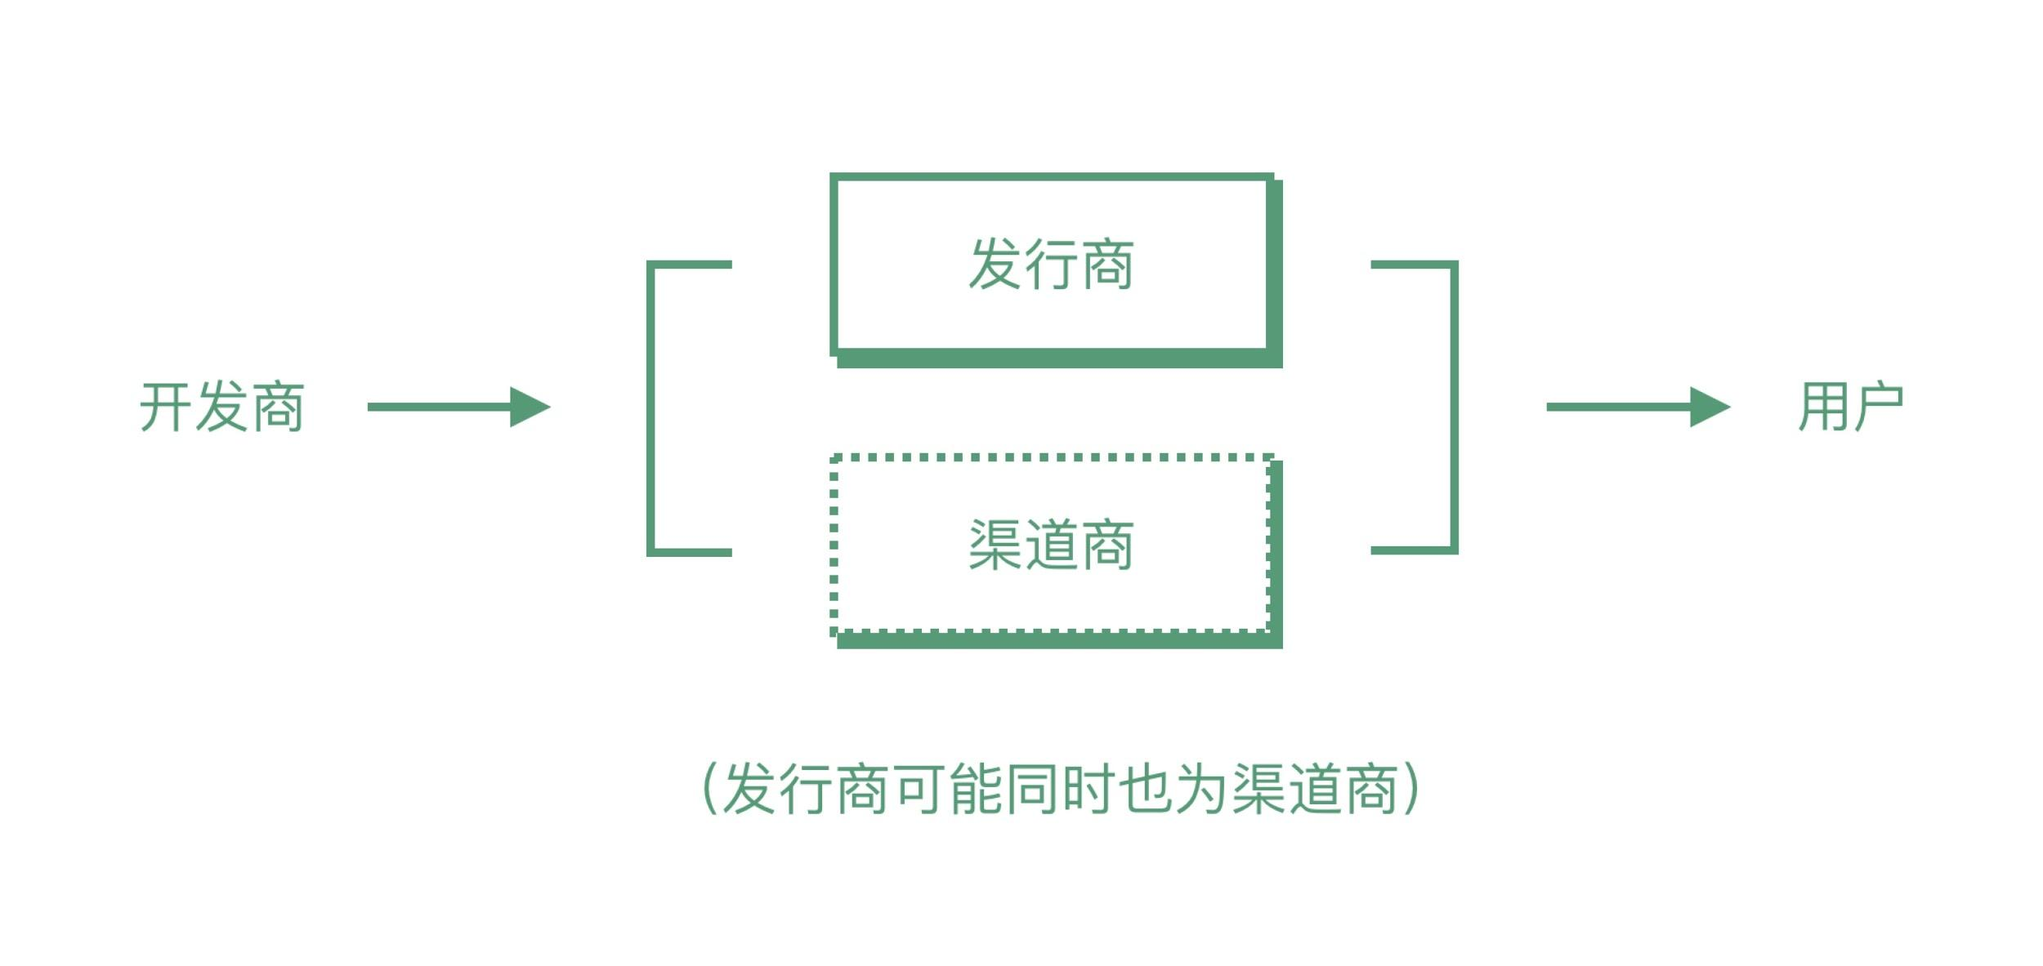

这一产业链最大的问题就是渠道商占有了高达 至少 30 % 的利润。

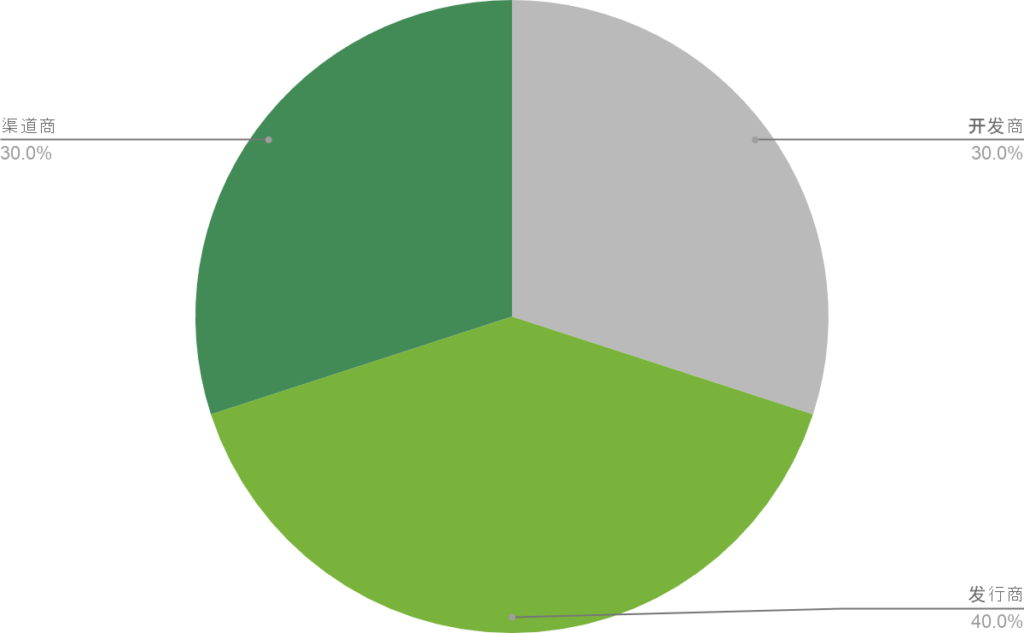

游戏开发商的获客成本高昂，只因为渠道商占有了大量流量资源，能以很小的运营成本获得很高的利润率，但这对整个游戏生态来说并不健康，对真正的游戏创作者激励不够。

**4） 游戏资产贬值严重**。

游戏公司随意增发虚拟币或者游戏机制设计不合理导致通胀，都可能让玩家的虚拟资产贬值，另外因为交易不便，玩家贱卖帐号的情况也很常见。

**区块链如何解决游戏产业痛点**

对于这些行业痛点，区块链的去中心化和信任机制等特性都是有效的解决方案。但目前来说，所谓的区块链游戏还处于较早期阶段。

不同「区块链程度」的游戏：

|  |  |  |
| --- | --- | --- |
| **进程** | **如何应用区块链技术** | **主要案例介绍** |
| 区块链游戏 1.0 | 游戏虚拟资产 Token 化 | Candy.One，入驻的游戏赢得的点数既 ERC 20 代币 CANDY |
| 区块链游戏 2.0 | 规则、道具上链 | 加密猫：基于 ERC 721 代币。每一个道具对应一个非同质代币，相比于 ERC 20 代币，ERC 721 特点是每个代币都有一个独立唯一的 Token id，相当于「定制」了一枚 Token |

而 「区块链游戏 3.0 」有着无限可能，至少针对目前的游戏产业痛点，区块链技术可能的解决方案有：

**1）更高的游戏资产安全性**

游戏中的虚拟资产 Token 化以后，因为归属于玩家在区块链上独一无二的身份，既所有资产都存储于钱包地址中，不会发生因为游戏公司停服或作恶导致的资产归零，也打通了不同游戏体系之间价值流转的桥梁。

**2）更透明的游戏机制**

区块链的智能合约可以将游戏规则透明度最大化。也可以参考 PoS 共识机制设计游戏规则，实现真正去中心化的游戏规则设计。

**3）更健康的产业生态**

利用区块链作为身份管理器，可以记录玩家在不同游戏的行为数据，这些数据为游戏分发提供了更可靠的分析数据，有望逐步取消传统的「渠道商」环节，将更多的经济激励用以回馈游戏开发者，产生真正的精品游戏。

虽然出现了个别爆款游戏，但目前区块链游戏处于绝对的早期阶段。主链技术等基础设施尚不完善，以 DApp 形式存在的游戏不能满足大量玩家同时在线的网络性能需求。不过最大问题还得回归到游戏本身：目前的区块链游戏可玩性太差。主要还是猫狗类的卡牌游戏，剧情、交互、美术水平与非区块链游戏的差距巨大。

真正的区块链游戏不仅经济体系设计上需要结合 Token 激励机制设计，包括产生、销毁、增发等环节如何与游戏剧情结合，更重要的是实现从「游戏上链」思维到「区块链原生」思维的转变。

#### 技术分析

##### 功能评测

根据官网介绍，项目目前推出了两款游戏产品：

* 第一款游戏产品为「 Game.com 区块链游戏平台」，在这个平台上，官方计划将接入多种区块链游戏，该游戏平台同时具有网络版和手机版两个版本。

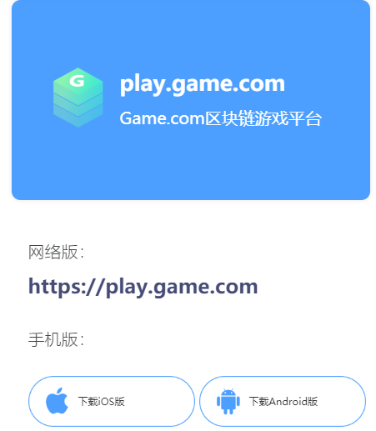

网络版区块链游戏平台中推出了游戏「动物大战」，但经过测试，该游戏网络版目前还在维护，并未上线。

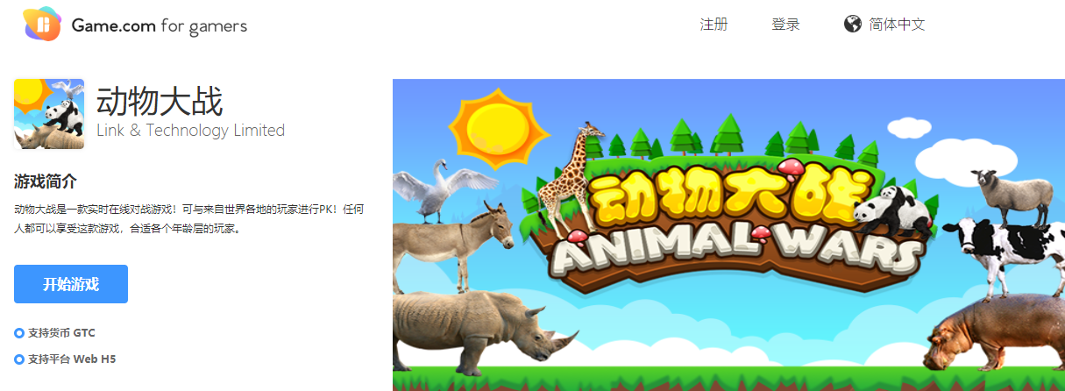



网络版的区块链游戏平台目前只支持 3 种数字货币：

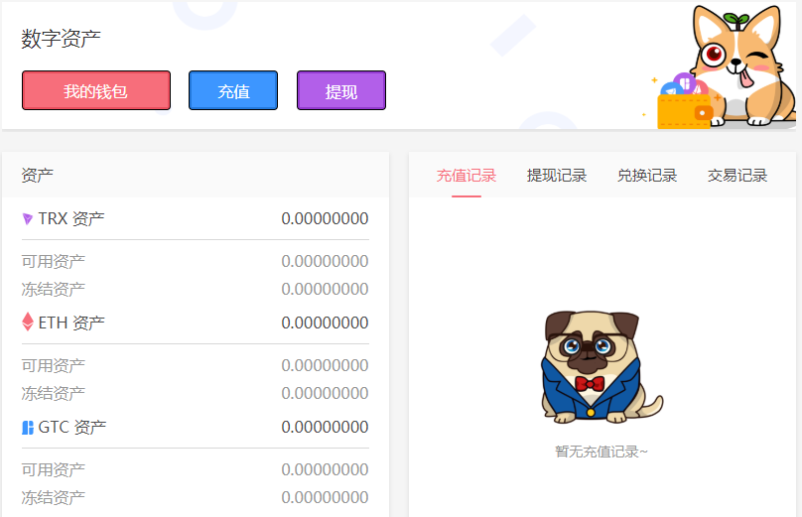

手机版的区块链游戏平台同时具有 iOS 版和安卓版。相较于电脑端，手机版的区块链游戏平台中，游戏种类较多，并且添加了多种小应用，所支持的数字货币也较多，其手机版页面如下：

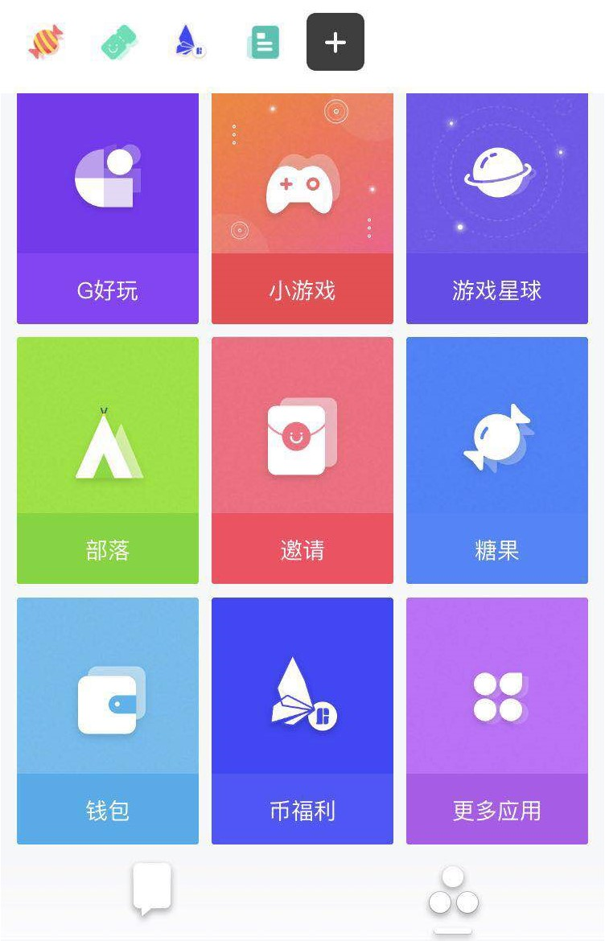

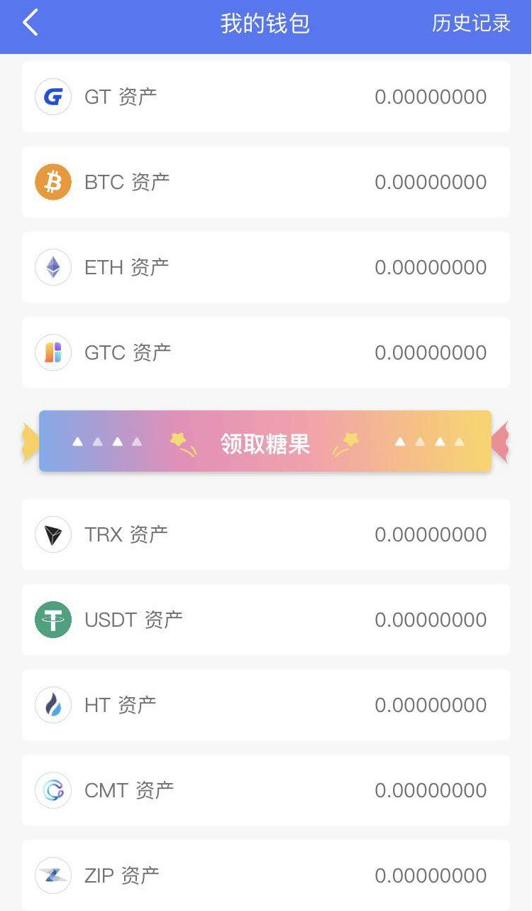

* 第二款游戏产品为「宠物星球」（Pet Planet)， 分别推出了电脑网页版和手机版。其中电脑网页版用户可通过充值多种不同的代币购买宠物和商店，之后买卖宠物与商店以及商品定价都由用户自己完成。

使用页面如下：

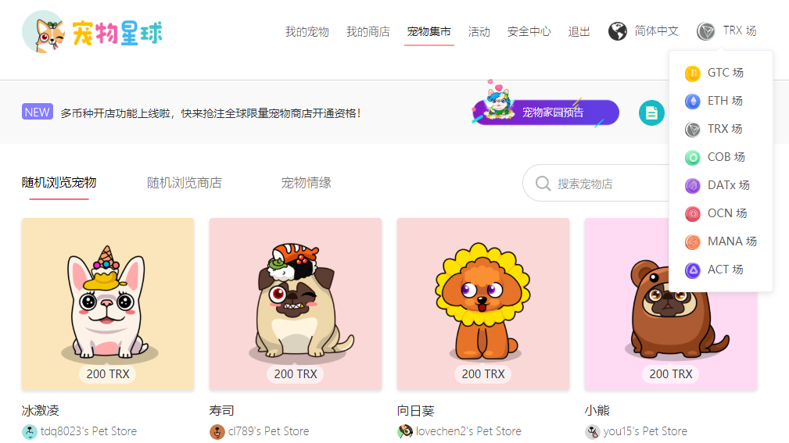

而该游戏的手机版并不是一个独立的 DApp，目前还停留在网页操作的阶段，并且其重要功能——代币充值以及代币兑换，目前还无法在手机版实现，操作页面如下：

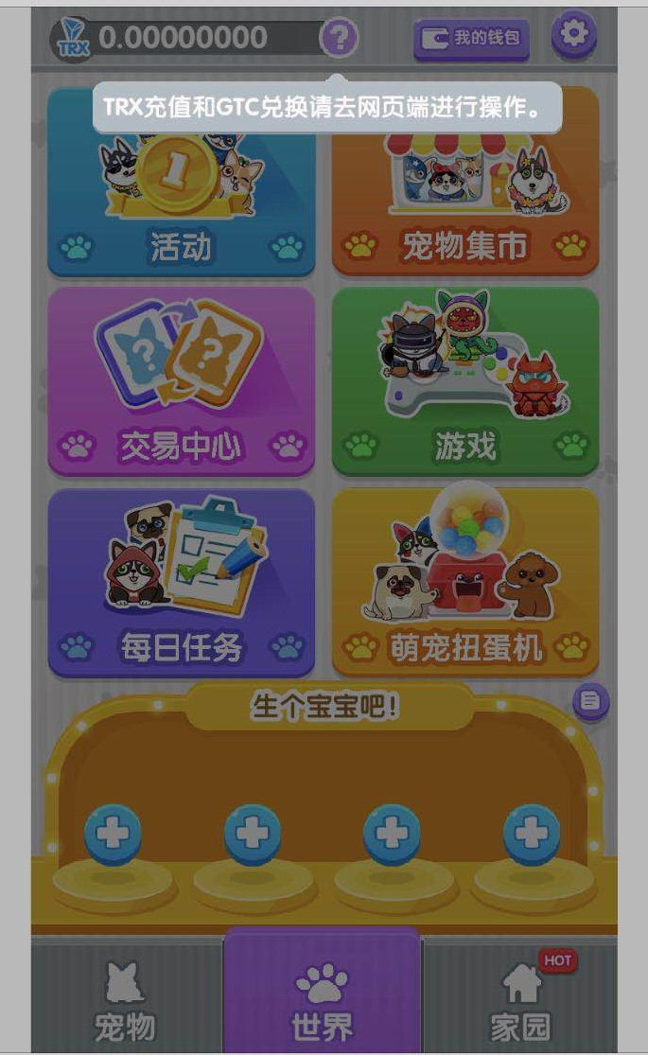

##### GitHub 代码质量评测

##### **项目官方并未公布其 GitHub 的地址，但可以搜到一个名为 Game.com 的主页，页面如下：**

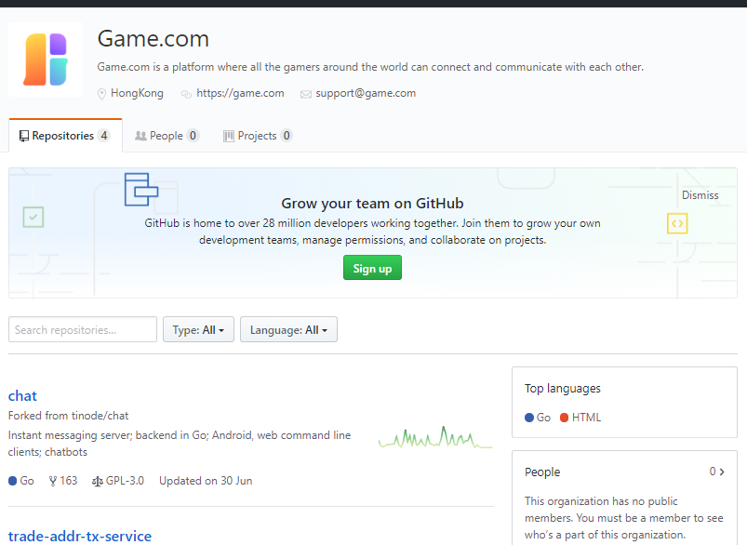

该项目目前有 4 个代码库，其代码提交量最大的库为 chat ，但是，此库是 fork 自 tinode/chat 的，而且所实现的是用户聊天的功能。而其他的三个代码库代码提交 commits 较少，并且主要是一些服务功能的改进以及网页的优化，核心技术代码并未在代码库中展现。

标准共识分析：

官方未通过正式渠道公布其 GitHub 地址，但可以搜到一个名为 Game.com 的主页。目前，该地址中只有 4 个代码库，其中，提交量最高的代码库 chat 是 fork 其他项目的代码库。整体来说代码提交量较少，自有代码库主要实现的是用户服务功能方面的改进与网页的优化，并未有详细的技术代码，因此无法对代码质量作出评测。

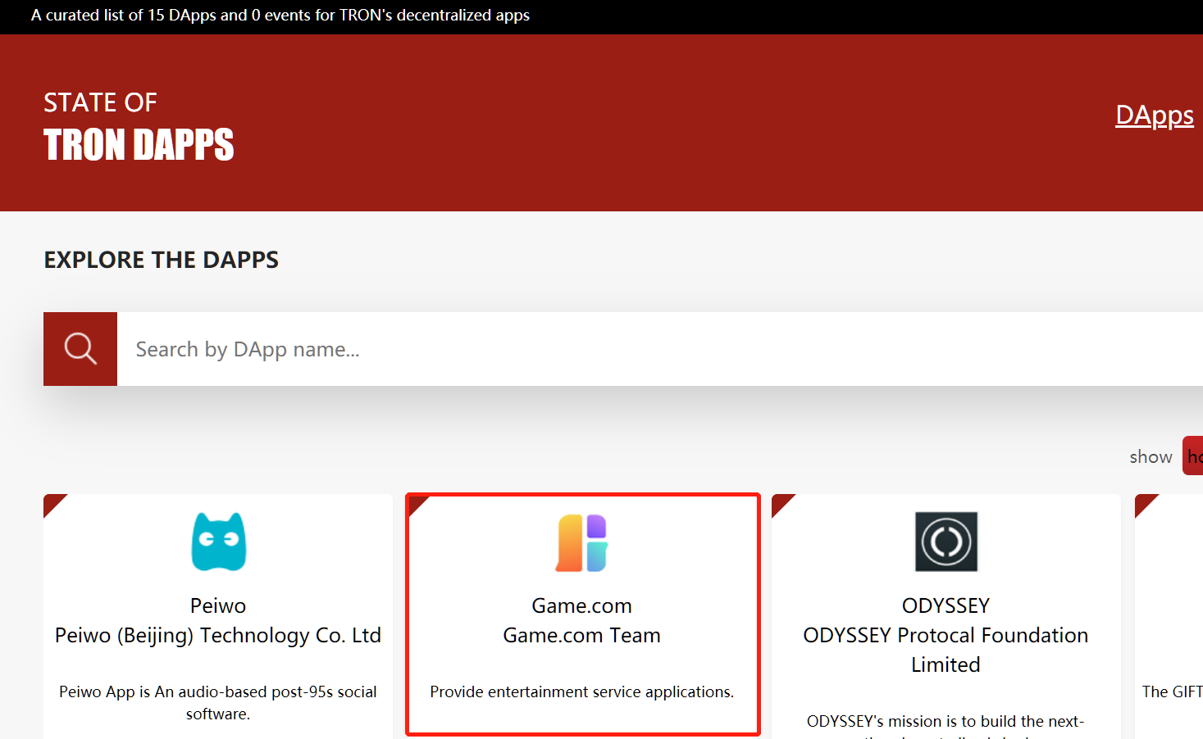

**更为重要的是，在 TRON DAppS 的官方页面中显示，Game.com 是作为 TRON 的一个 DApp。但是标准共识经过询问官方以及多方查找，并未在 TRON 的主链上找到对应的Game.com 游戏的合约地址。**

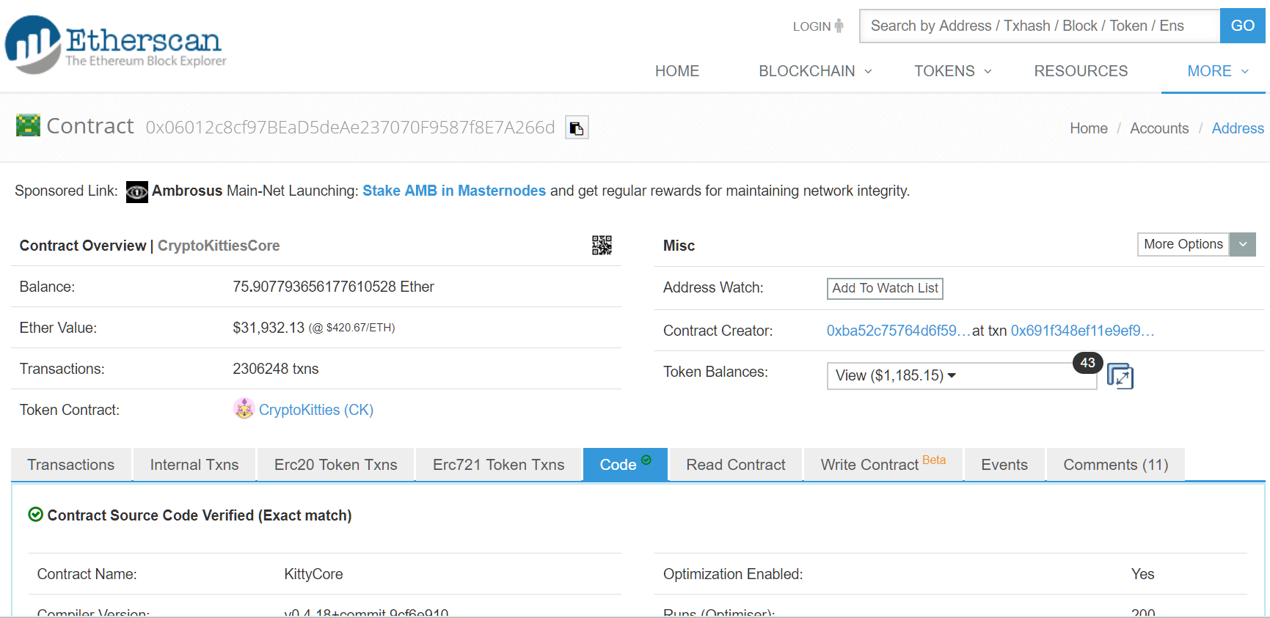

上图为在以太坊上部署的游戏加密猫 CryptoKitties 的合约地址页面。在上述合约界面，可以清晰的查看此 DApp 的代码编写情况、ERC20、ERC721 合约代币的流转情况。对于加密猫来说，正是因为其部署在以太坊这样的公共区块链上，才使其具有真正意义上的不可更改性和游戏价值，但是目前在 TRON 的主链未上找到对应的 Game.com 游戏的合约地址。

另外，如果「宠物星球」是部署在 TRON 主网上的 DApp，那么其代币 GTC 应该发行在 TRON 的主网上。但目前的情况是，在游戏 「宠物星球」中使用的是发行在以太坊网络上 ERC20 的代币，TRON主网和以太坊主网并不存在互操作性，「宠物星球」的DApp属性存疑。

**因此，综合上述原因，标准共识无法验证项目是否是基于 TRON 主链所开发的区块链游戏，游戏的去中心性高度存疑。**

#### Token 生态系统

##### 代币分布

根据官方披露，项目代币 GTC 发行总量为 20 亿，其具体分配如下：

|  |  |  |
| --- | --- | --- |
| **分配来源** | **比例** | **用途** |
| 糖果计划 | 50% | 作为用户激励。这部分 GTC 共计 10亿，将作为奖励分配给 GTC 持有者，由用户手动领取，领取的截止日期为 2018 年 8 月 8 日，奖励的数量和原账户 GTC 数量相同。系统奖励的GTC 存在解冻期，若用户在 2018 年 6 月 18 日零点之前领取完成，则在领取当天的 6 个月后，此部分 GTC解冻；若用户在 2018 年 6 月 18 日零点之后领取完成，则在领取当天的 12 个月后解冻。 |
| 项目团队 | 15% | 官方未披露 |
| 私募 | 35% | 官方未披露 |

##### 代币 Token 主要用途

官方并未在白皮书中披露其代币在项目中的用途。通过分析其发布的游戏产品，目前项目代币 GTC 的主要用途为：

● **消费与兑换。**游戏用户可以利用 GTC 代币购买宠物及宠物商店；可兑换为其他数字货币进行消费，兑换比例及兑换币种由官方指定。

● **用户激励。**当用户在游戏中购买宠物时，可获得 GTC 随机奖励礼包，享受 GTC 消费折扣；GTC 持有者可参与 10 亿 GTC 糖果计划，手动领取官方赠予的与原账户同样数量的 GTC，但领取时间有限制，并且原账户 GTC 与领取的 GTC 存在解冻期。

**● 投票。**GTC 持有者可参与官方举办的竞选活动。参选者可将 GTC 作为报名费用，投票者可利用 GTC 为参选者进行投票。

##### 共识机制

## 由于官方目前只展示了其游戏产品，并未公布任何关于技术方面的详细信息，尤其是没有公布其主链的开发计划，因此该项目没有共识机制。

标准共识分析：

代币分布方面，官方仅披露了50%的糖果发放部分，信息披露不全面。

Token的用途方面，通过对目前情况的分析，其Token经济模式的设定缺乏生态关联性，Token价值高度依赖当前发布的宠物游戏，经济价值极其有限。

### **社群基础**

##### 用户社区

官方开设社交平台较少，且用户数量较少，活跃度较低。Twitter 上更新项目有关信息比较及时，其他平台更新信息较少。Telegram 群组活跃度较高，部分是用户使用中出现的问题，但是官方对于问题的回复极少。

|  |  |  |
| --- | --- | --- |
| **分类** | **地址** | **表现** |
| Twitter | https://twitter.com/gameblockchain | 粉丝数：3,004  推文：338 |
| Reddit | https://www.reddit.com/r/game/ | 订阅者：2.1K |
| Medium | https://medium.com/@Game.com | 粉丝数：36 |
| Telegram | https://t.me/gameico | 成员数：2,309 |

##### Google 趋势

根据 Google 趋势，目前搜索「game.com」的热度较高的地区为塞拉利昂，其他国家和地区依次为巴哈马、孟加拉国、尼日利亚、肯尼亚。综合来看，非洲热度最高。但是，由于关键词中有 game 一词，与游戏主题重合性较大，因此搜索结果并不能代表与项目有关的搜索热度。

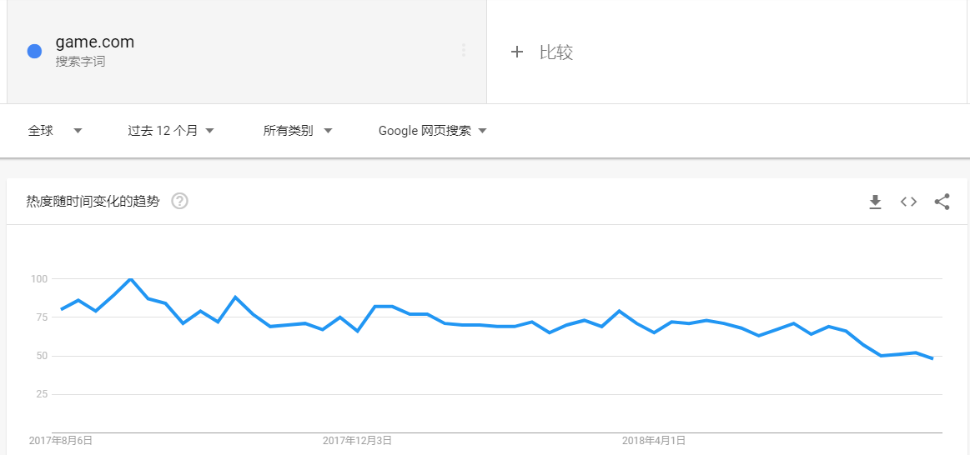

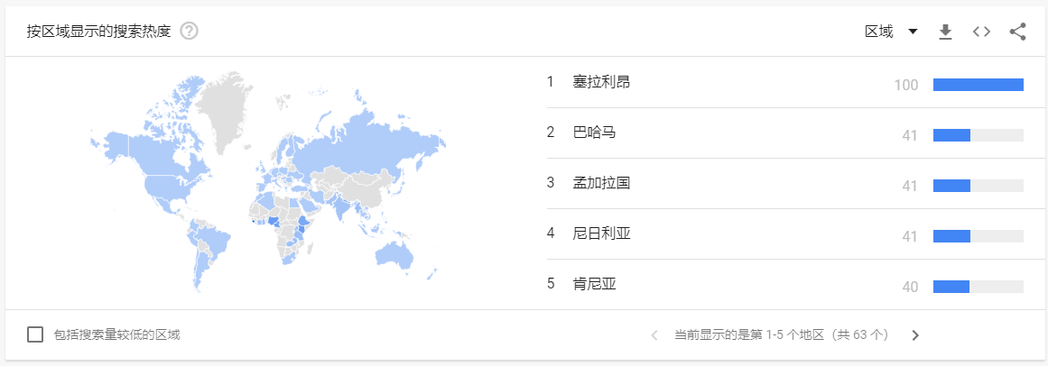

##### 开发者社群

官方并未披露其 GitHub 地址，但经过多方查找，目前有一个与该项目相关性较强的 GitHub 地址（见 GitHub 代码评测部分），该地址中共有 4 个代码库：chat、trade-addr-tx-service、game-contract、gwallet-website。在这 4 个代码库中，chat 代码库提交量最多，但是此代码库是 fork 自 tinode/chat，而其他三个代码库提交量很少，并且基本没有更新。并且这 4 个库主要是实现用户服务方面的功能以及网页的优化，并没有核心技术的代码，**目前并未在代码库中找到主力开发者**。

#### 

#### 团队分析

根据官方的最新公告，团队的任职信息如下：

|  |  |  |
| --- | --- | --- |
| **管理层** | **职位** | **背景介绍** |
| 徐乐 | 创始人 | 毕业于清华大学  投资上市公司 Duodian Technology  曾创立 TOPGAME 游戏公司 |

标准共识分析：

官网所披露的团队成员只有公司创始人徐乐一人，徐乐具有比较丰富的游戏从业经验，他创办的 TOPGAME 公司旗下产品《Titan Slots》在多个国家进入博彩类畅销榜，也是较早的一批博彩类游戏。但是在创办 Game.com 之前，他并没有区块链的相关经历，而团队也并未披露技术方面的相关人员，在相关的 GitHub 地址中也并未找到项目的主力开发者。**因此，团队信息及技术能力高度存疑。**

### **治理结构**

#### 基金会

目前，官方未披露关于基金会的任何信息，同时就此问题询问官方，但官网并未给出回复。因此，无法得知基金会的成员及决策机制等情况。

### **项目履约情况**

根据白皮书披露，项目的路线图如下所示：

|  |  |  |
| --- | --- | --- |
| **时间** | **生态体系规划** | **落地情况** |
| 2017 年 8 月 | 启动阶段 | 已完成 |
| 2017 年 9 月 | 官网预热发布上线 | 已完成 |
| 2017 年 10 月 | G 资本正式运作 | 已完成 |
| 2017 年 12 月 | Game.com 平台发布试运营 | 已完成 |
| 2018 年 1 月 1 日 | Game.com 平台全球正式运营 | 已完成 |
| 2018 年 3 月 5 日 | Game.com IM 连接全球游戏玩家试运营版本发布 | 已完成 |
| 2018 年 8 月 8 日 | Game.com IM 连接全球游戏玩家正式版发布。通过 G 资本孵化投资的游戏，Game.com 平台众投发行的游戏项目，BD 拓展全球知名游戏的合作，我们目标预期 Game.com IM 正式亮相之日即站在超高起点连接 1 亿游戏用户 | 待验证 |

标准共识分析：

官网公布的项目路线图较为简单，且没有过多披露关于技术方面的规划，无法确定目前项目技术的进展情况；而官方 Medium 在 3 月 23 日公布的长期路线图中披露，该游戏还设计了宠物命名、宠物天赋以及宠物繁育等功能，但没有说明具体的时间安排。总体来说，项目路线图规划不清晰，但目前未出现延迟。

### **项目信息披露义务**

● 官方开设社交渠道较少，并且大部分平台更新信息较少，只有在 Twitter 上更新信息比较及时，但更新的信息内容质量不高，关于项目技术方面的进展几乎没有。且项目方并未建立周报制度更新项目进展。

● 官方社交平台上用户数量较少且不活跃，Telegram 群组用户相对来说讨论内容较多，但在群组中用户所提问的问题，一直没有官方人员回复，项目方与用户互动较少。

● 官方信息披露较少。官方团队只公布一人；白皮书中没有披露相关的项目技术说明；代币分配的详细用途、是否锁仓、是否存在销毁或者回购无任何说明；相关的 GitHub 地址中也并没有核心的技术代码；项目路线规划不清晰，尤其没有说明技术方面的进度和未来的计划；没有公布基金会组成架构与决策机制，就此问题询问官方，官方也没有给予任何回复。

标准共识分析：

官方的社交平台所披露的信息较少，且信息内容质量不高，大部分涉及的是活动举办的情况，对于项目核心技术的进展并没有披露太多。官网对于团队披露较少；白皮书对于技术说明较少；代币分配及用途等信息缺失较多；基金会信息没有任何披露；相关的 GitHub 地址中也并没有核心的技术代码。整体来说，项目的信息透明度很低。

### **交易模块**

#### 币值表现

根据 Coinmarketcap 交易所显示，GTC 2018 年 7 月 31 日报价为 0.0931 美元。

|  |  |
| --- | --- |
| **项目** | **数值** |
| 价格 | 0.0931美元 |
| 流通供给量 | 761,444,190 |
| 总供给量 | 2,000,000,000 |
| 流通率 | 38.07% |
| 流通市值 | $70,904,568 |
| 市值 | $186,247,880 |

注：数据来源于 Coinmarketcap 2018 年 7 月 31 日

交易所方面：据根 Coinmarketcap 数据， 共登陆 6 家交易所，成交主要集中于 4 家交易所，2018 年 7 月 31 日交易量排名 204。

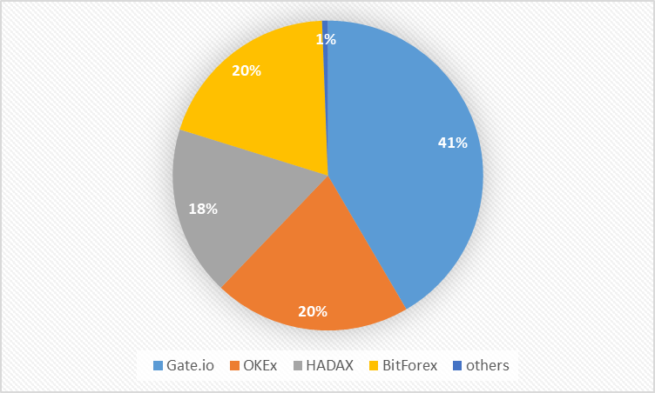

**GTC 目前在 4 家主流交易所上市交易，覆盖交易所较少**。

|  |  |  |  |
| --- | --- | --- | --- |
| 来源 | 货币对 | 交易量（%） | 成交量占比（%） |
| Gate.io | GTC/USDT | 36.56% | 41.57% |
| GTC/BTC | 2.64% |
| GTC/ETH | 2.37% |
| OKEx | GTC/USDT | 12.47% | 20.55% |
| GTC/BTC | 6.76% |
| GTC/ETH | 1.32% |
| BitForex | GTC/USDT | 19.58% | 19.58% |
| HADAX | GTC/BTC | 10.04% | 17.69% |
| GTC/ETH | 7.65% |

注：剩余交易所合计占总成交量的 0.61%（交易量占比不足 1% 不予显示）

货币对方面：GTC 共有 4 个货币对，热门货币对 2 个，主要集中于 GTC/USDT、GTC/BTC，其他货币比如 GTC/ETH 也有一定的成交量。整体而言货币对较少。

|  |  |
| --- | --- |
| **热门货币对** | **总成交量占比** |
| GTC/USDT | 64.90% |
| GTC/BTC | 10.18% |

近一个月的全市场平均换手率为 3.57%，交易活跃度较高，流通性风险中性。日涨跌幅超 10% 的交易日 14 天，日涨跌幅度较大，交易情绪较活跃。

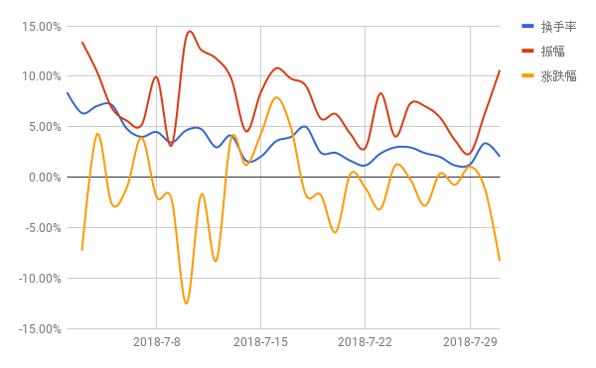

上图显示，近一个月来，振幅和换手率都有收窄的趋势，涨跌幅在 7 月中旬后同样有收窄趋势，说明交易趋于温和，交易情绪趋于稳定。

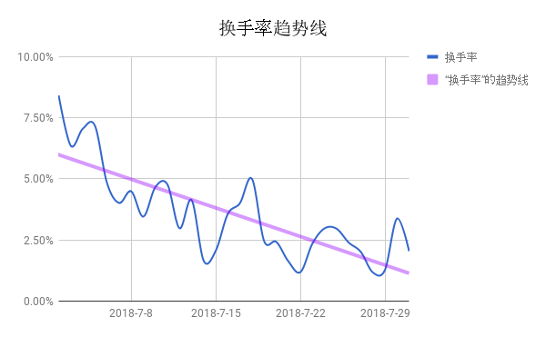

上图的趋势线显示换手率近一个月来有明显的下降，说明流通性风险有上升的趋势。

#### 持仓分布

根据 Etherscan 数据显示，GTC 的持币地址数量为 15,022 个。前十大持币地址合计占比 89.4%，TOP 100 持币地址合计占比 93.77%。**表明 GTC 筹码集中度高，被操纵风险高**。

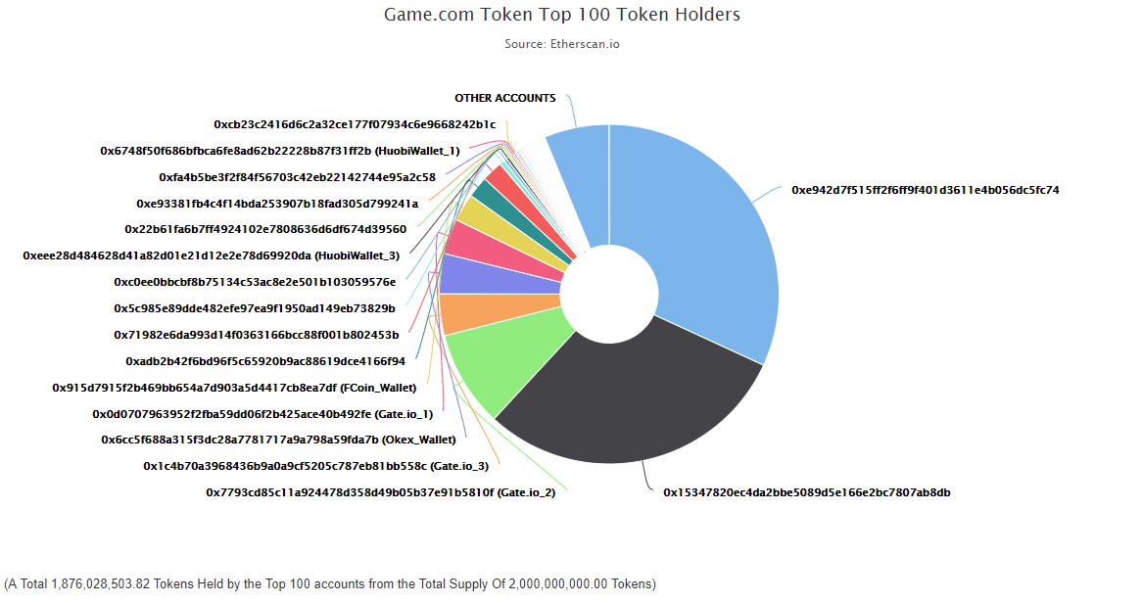

上图显示了持仓量前 100 的地址持仓量的占比。

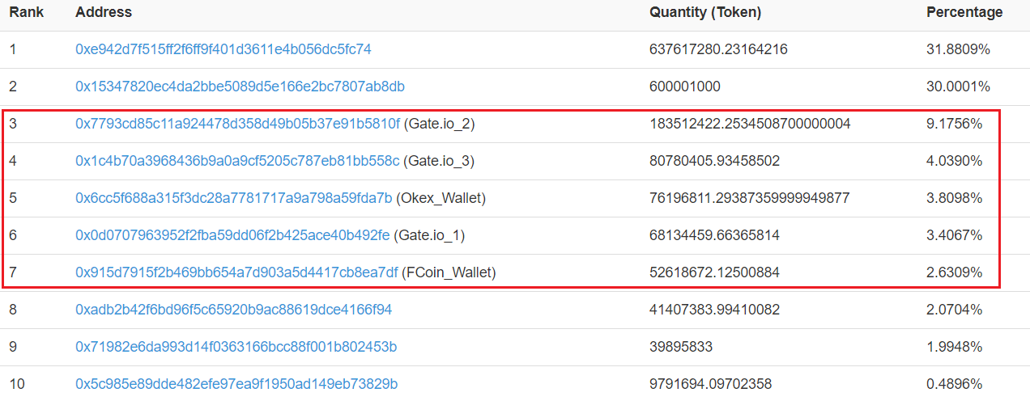

上图为持仓量前 10 的地址及其占比，排名第 7 为 Fcoin 交易所地址，但目前在 Fcoin 交易所并未发现 GTC 交易数据。

根据公布的 GTC 分配方式，对持仓进行追踪核查，得出以下结论：

**1）初始生成地址不足 20 亿。**

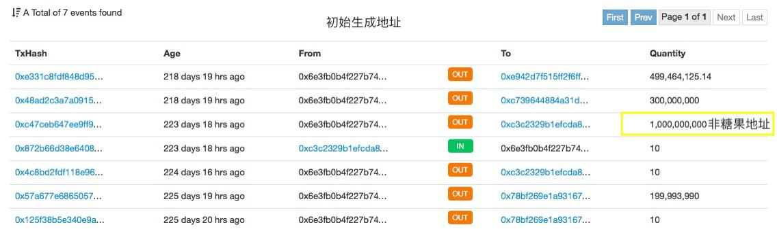

**2）**[**0xc3c2329b1efcda8b94a094aeffb60e4e816ed145**](https://etherscan.io/address/0xc3c2329b1efcda8b94a094aeffb60e4e816ed145) **不是糖果地址，开始释放时间与官方公布的糖果释放时间不一致。可能为团队及私募地址，40 天前拆分成两部分符合团队占比的 15% 及私募占比的 35%。**

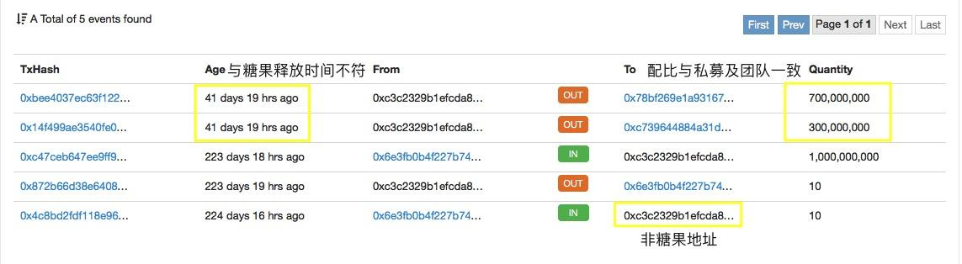

**3）大额 GTC 存在交叉汇集，释放来源模糊。**

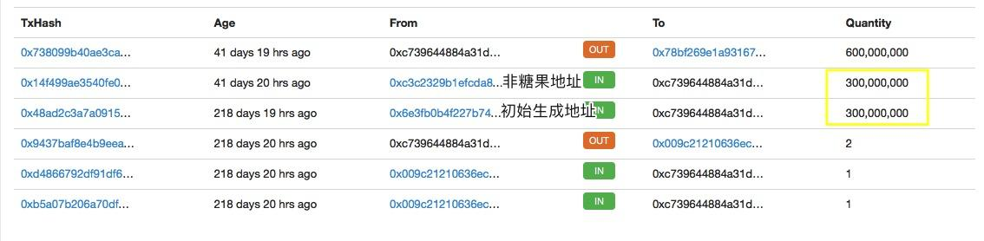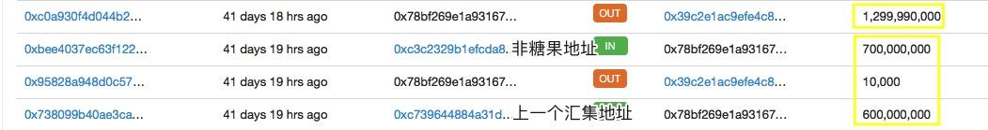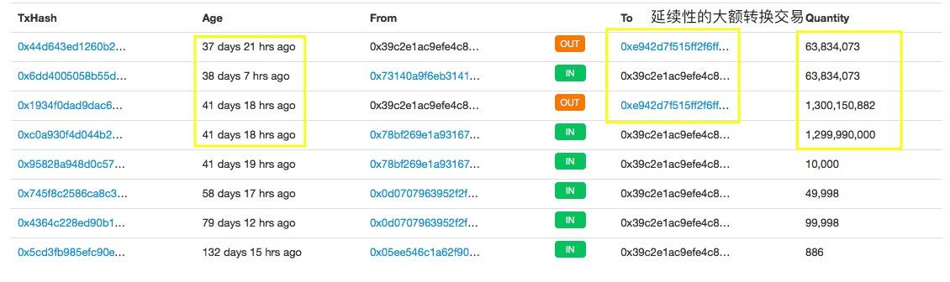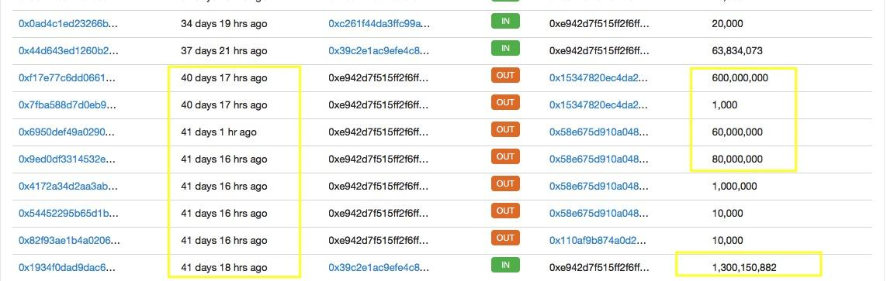

**总体而言，仓位透明度低，交易真实性存疑，截止 41 天前仍存在超 13 亿 GTC 处于同一个地址控制下**。

#### 

#### 市场表现

从 Coinmarketcap 的全市场走势图来看，GTC 从 2018 年 1 月 3 日发行以来，价格经历三次大幅拉升并快速下跌：第一次是发行前 5 天，价格上涨了 81.2%，随后 10 天下跌；第二次是 2018 年 4 月 19 到 23 日价格上涨了 6.17 倍，24 号 1 天从最高点腰斩；第三次是 2018 年 6 月 21 日价格上涨从 0.126 美元上涨 0.2 美元，涨幅 58.73%，随后两天最低跌至 0.098 美元。

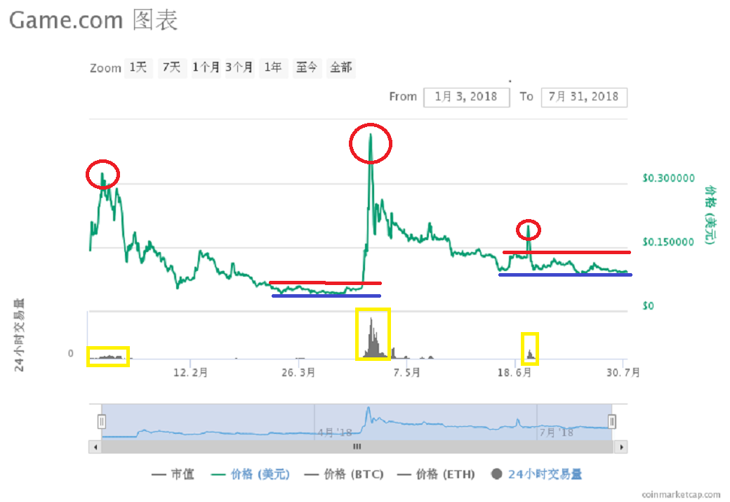

上图红色圆圈标明 3 次价格顶点。蓝色线条标明了跨度 60 天的支撑线，红色线条为压力线。支撑线附近价格都能快速收复。压力线附近价格快速回调。黄色方框显示相应的成交量情况，其中第二次快速上涨和下跌放量特别明显，单日最高成交量达到近 30 日日均交易额的 90 倍。**从量上看，除两次大幅拉升及振幅较大的交易时段外，成交量都较为温和。近 30 日日均交易额为 280 万美元左右，价格较为平稳，交易量温和。**

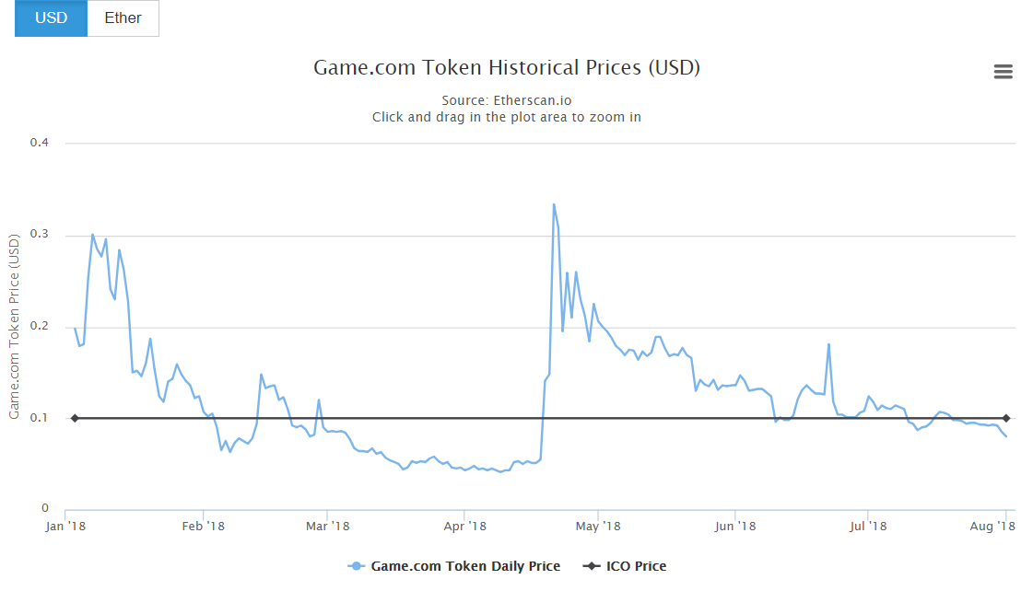

根据 Etherscan 数据，上图显示了 GTC 价格与 ICO 价格之间的关系，可以看出，上市一个月后价格首次跌至 ICO 价格以下，在 4 月中旬突破 ICO 价格**，**最近一个月价格基本在 ICO 价格附近徘徊。

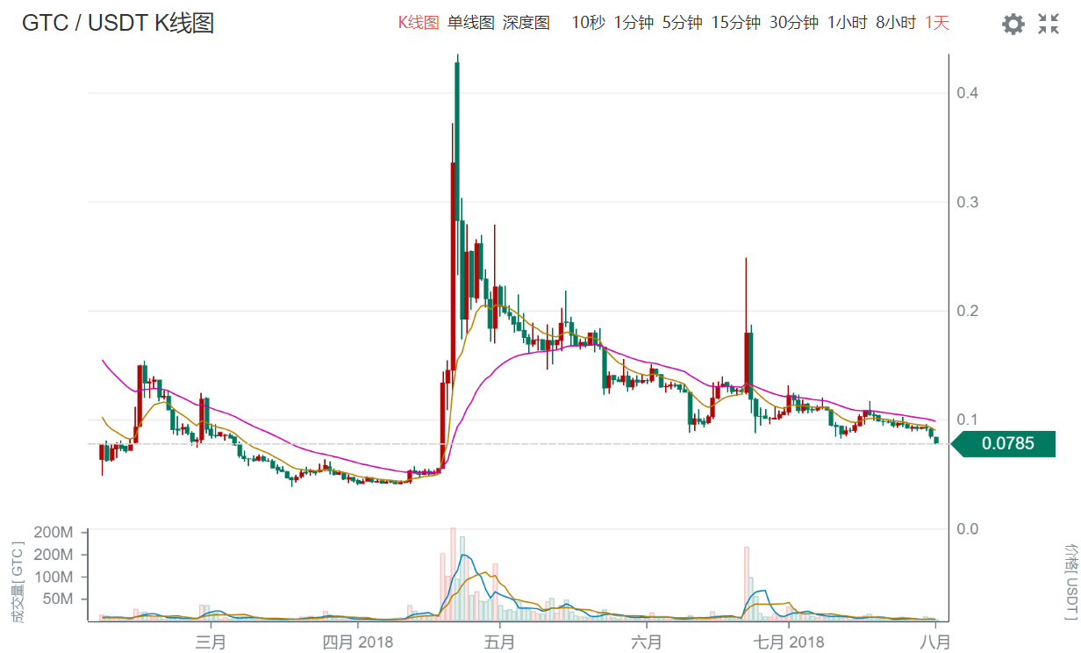

上图为 GTC 交易量最大的 Gate.io 交易所显示的 GTC 的日线图，基本跟

Coinmarketcap 上显示的总体价格走势一致。

**综上所述，币值方面，GTC 覆盖交易所较少，交易对较少，换手率适中，流通性风险中性，但因为 7 月换手率有下降的趋势，所以不排除有流通性风险的增加的可能；持仓透明度低，筹码集中度较高，被操纵风险较高；市场表现方面，经历过三次大振幅及若干较大振幅的波动，目前价格较为稳定，但走势方向不确定性较高。**

## Outlook 展望

### 宏观经济展望

中国人民银行决定，从 2018 年 7 月 5 日起，再次下调国有大型商业银行、股份制商业银行、邮政储蓄银行、城市商业银行、非县域农村商业银行、外资银行人民币存款准备金率 0.5 个百分点，此次已经是央行年内第三次降准。6 月 19 日中国拟提升个税起征点至 5000 人民币，纳税总额将减少 1720 亿，国家多次缓解资金流动性。但目前商业银行大幅上调大额存单利率，及中国和中国香港银行间同业拆借利率都处于较高水平。皆表明市场整体资金流处于紧张状态。

我们预计，市场资金将由权益类投资标的向债务类和储蓄类投资标转移。数字货币市场也难在资金流趋紧的环境下独善其身。市场发展将在新生资金增长缓慢的压力下运行趋缓。6 月 14 日美联储再次加息 25 个基点，在美元持续走强的背景下，将加剧欧洲的债务危机以及新兴国家的货币波动，这些都会影响国际市场投资者的投资判断，去寻求新的投资标的。数字货币市场作为一个在不断完善过程中的金融市场，必将不断吸引新的资金进入。

另外，随着 6 月 15 日 美国将对中国 500 亿美元商品加征 25% 关税；6 月 16 日中国对美国 500 亿美元进口商品加征 25% 关税，皆 2018 年 7 月 6 日起实施。表明中美贸易战硝烟再起，国际经济形势再次紧张。

综上，目前我们对市场总体保持中性判断。

### 监管动向

数字加密货币以及相应的政策监管态势仍不明朗。

我们预计，中国的监管动向将会对虚拟货币市场产生全球范围内的影响。另外，国内互联网金融相关牌照的审批和发行趋严有可能引发资金端紧张，同时受到美国加息影响，全球货币面对下行压力，尤其是新兴市场货币在大幅下挫后，甚至进入货币保卫战阶段。这也标志着由全面宽松到收紧，全球资金压力大增。这会进一步加剧企业的融资困境，迫使企业寻找新的融资模式。

### 未来评级展望

如果 能够持续推进项目，综合二级市场最新的交易表现，我们可能调整其风险评级等级。

## Rating Action 评级结果

「」，该项目投资风险较高，投资者应该密切跟进观察和监督项目进展。主要依据是：

「」，该项目属于「一般风险」水平，需要投资者注意。主要依据是：

整个虚拟货币市场对宏观经济的波动反应还在自适应期，监管规则持续不明确。这些因素的调节作用不足以给 LRC 风险等级造成决定性影响。

感谢代码评审团成员 对本文中「技术分析」部分作出的贡献。此为 第二次参与技术评测。

免责声明：

* 标准共识提供的「风险评级」服务和其它一切相关评级产品仅是一种投资风险的提示，是标准共识根据调查和研究结果得出的结论。它并非衡量评级对象本身价值、以及其发行的 Token 的价值的工具。
* 标准共识的风险评级仅是对特定风险的提示，而无法展示一个项目或一种虚拟货币的全部风险。
* 任何一个风险评级报告都仅展示某个时间范围内对项目和其 Token 生态未来的投资风险预期，而非对未来某个事实确定发生的判断。
* 对任何项目的风险评级不构成投资者作出最终投资决策的全部依据。
* 标准共识仅是金融信息的提供者，评级类产品不对投资者的任何投资决策及其所导致的结果负责。
* 风险评级不是永久有效的，项目的投资风险等级可能随着时间、环境因素和项目进展等外部环境的变化作出调整。同时，评级标准调整也可能会造成项目风险等级变化。任何调整和原因都会向所有投资者公开。
* 在标准共识的评级体系下，我们按照不同的等级对评级对象的投资风险划分，用「S」「A+」「A」「B+」「B」「C+」「C」「D」等符号，由低到高依次表示其投资风险等级，展示一种相对的风险。

参考标准文档：

* 一般项目投资风险评级标准（初创期）